**数据库设计说明书**

**《xxx系统》**

**编写日期：2019.10.9**

**项目组：项目组：原头发与你我同在**

|  |  |  |
| --- | --- | --- |
| **学号** | **姓名** | **角色** |
| 201731024233 | 赵荣泽 | **组长** |
| 201731023225 | 严一笑 |  |
| 201731024216 | 张伟 |  |
| 201731024236 | 郑博 |  |
| 201731024213 | |  | | --- | | 师志杰 | |  |
| 201731024231 | 王云飞 |  |
| 201731024219 | 舒鹏飞 |  |

**目 录**

1. 引言 5

1.1 编写目的 5

1.2 定义 5

1.3 参考资料 5

1.4 范围 5

2. 数据库环境说明 5

3. 概念结构设计 5

4. 逻辑结构设计 5

4.1 表汇总 5

4.2 ［中文表名1］表 6

4.3 ［中文表名2］表 6

# 引言

## 编写目的

对项目的数据库表及其关联进行设计，为下一阶段DAO层开发做准备

# 数据库环境说明

|  |  |  |
| --- | --- | --- |
| **配置类别** | | **系统配置** |
| 软件配置 | | Java JDK 12，MySQL 5.7，Sptringboo t2.1.6 |
| MyBatis 2.1.0 |
| 硬件配置 | 处理器 | I5 HQ 7300 |
| 内存 | 8G |
| 硬盘 | 1T |
| 网卡 | 本地测试，不适用 |

# 概念结构设计

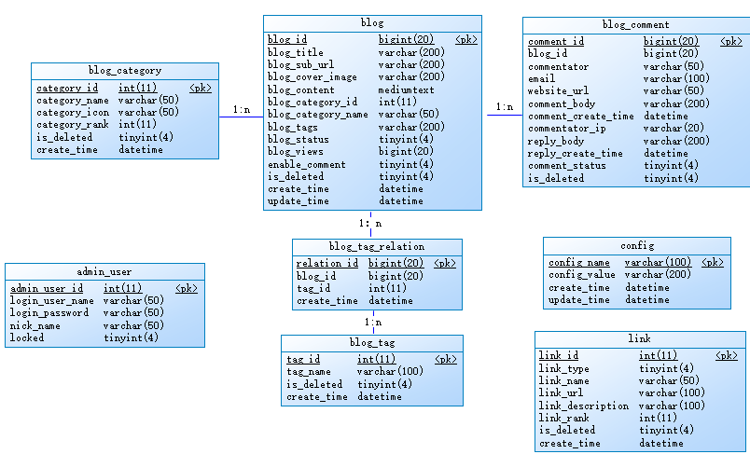

# 逻辑结构设计

**1、管理员表**

|  |  |  |  |  |
| --- | --- | --- | --- | --- |
| **表名** | **admin_user** | | | |
| **列名** | **数据类型（精度范围）** | **空/非空** | **约束条件** | **注释** |
| admin_user_id | int(11) | 非空 | 主键、自增 | 管理员id |
| login_user_name | varchar(50) | 非空 |  | 管理员登陆名称 |
| login_password | varchar(50) | 非空 |  | 管理员登陆密码 |
| nick_name | varchar(50 | 非空 |  | 管理员显示昵称 |
| locked | tinyint(4) |  | 默认为0 | 是否锁定 0未锁定 1已锁定无法登陆 |
| 补充说明 |  | | | |

## 2、博客表

|  |  |  |  |  |
| --- | --- | --- | --- | --- |
| **表名** | blog | | | |
| **列名** | **数据类型（精度范围）** | **空/非空** | **约束条件** | **注释** |
| blog_id | bigint(20) | 非空 | 主键、自增 | '博客表主键id |
| blog_title | varchar(200) | 非空 |  | 博客标题 |
| blog_sub_url | varchar(200) | 非空 |  | 博客自定义路径url |
| blog_cover_image | varchar(200) | 非空 |  | '博客封面图 |
| blog_content | mediumtext | 非空 |  | '博客内容 |
| blog_category_id | int(11) | 非空 |  | '博客分类id |
| blog_category_name | varchar(50) | 非空 |  | 博客分类(冗余字段) |
| blog_tags | varchar(200) | 非空 |  | '博客标签 |
| blog_status | varchar(200) | 非空 | 默认为0 | 0-草稿 1-发布 |
| blog_views | bigint(20) | 非空 | 默认为0 | '阅读量 |
| enable_comment | tinyint(4) | 非空 | 默认为0 | 0-允许评论 1-不允许评论 |
| is_deleted | tinyint(4) | 非空 | 默认为0 | 是否删除 0=否 1=是 |
| 补充说明 |  | | | |

**3、分类表**

|  |  |  |  |  |
| --- | --- | --- | --- | --- |
| **表名** | blog_category | | | |
| **列名** | **数据类型（精度范围）** | **空/非空** | **约束条件** | **注释** |
| category_id | int(11) | 非空 | 主键、自增 | 分类表主键 |
| category_name | varchar(50) | 非空 |  | 分类的名称 |
| category_icon | varchar(50) | 非空 |  | 分类的图标 |
| category_rank | int(11) | 非空 | 默认为1 | 分类的排序值 被使用的越多数值越大 |
| `is_deleted | tinyint(4) | 非空 | 默认为0 | 是否删除 0=否 1=是 |
| create_time | datetime | 非空 | 默认为0 | '创建时间 |
| 补充说明 |  | | | |

**4、评论表**

|  |  |  |  |  |
| --- | --- | --- | --- | --- |
| **表名** |  | | | |
| **列名** | **数据类型（精度范围）** | **空/非空** | **约束条件** | **注释** |
| comment_id | bigint(20) | 非空 | 主键、自增 | 主键id |
| blog_id | bigint(20) | 非空 | 外键 | 关联的blog主键 |
| commentator | varchar(50) | 非空 | 默认 | 评论者名称 |
| email | varchar(50) | 非空 | 默认 | 评论人的邮箱 |
| website_url | varchar(50) | 非空 | 默认 | 网址 |
| comment_body | varchar(200) | 非空 | 默认 | 评论内容 |
| comment_create_time | datetime | 非空 |  | 评论提交时间 |
| commentator_ip | varchar(20) | 非空 |  | 评论时的ip地址 |
| reply_body | varchar(200) | 非空 | 默认 | 回复内容 |
| reply_create_time | datetime | 非空 |  | 回复时间 |
| comment_status | tinyint(4) | 非空 | 默认为0 | 是否审核通过 0-未审核 1-审核通过 |
| is_deleted | tinyint(4) | 非空 | 默认为0 | 是否删除 0-未删除 1-已删除 |
| 补充说明 |  | | | |

**5、标签表**

|  |  |  |  |  |
| --- | --- | --- | --- | --- |
| **表名** | blog_tag | | | |
| **列名** | **数据类型（精度范围）** | **空/非空** | **约束条件** | **注释** |
| tag_id | int(11) | 非空 | 主键、自增 | 标签表主键id |
| tag_name | varchar(100) | 非空 |  | 标签名称 |
| is_deleted | tinyint(4) | 非空 | 默认为0 | 是否删除 0=否 1=是 |
| create_time | datetime | 非空 | 默认 | 创建时间 |
| 补充说明 |  | | | |

**6、关系表**

|  |  |  |  |  |
| --- | --- | --- | --- | --- |
| **表名** |  | | | |
| **列名** | **数据类型（精度范围）** | **空/非空** | **约束条件** | **注释** |
| relation_id | bigint(20) | 非空 | 主键、自增 | 关系表id |
| blog_id | bigint(20) | 非空 | 外键 | 博客id |
| tag_id | int(11) | 非空 | 外键 | 标签id |
| create_time |  | 非空 | 默认 | 添加时间 |
| 补充说明 |  | | | |

**7、配置表**

|  |  |  |  |  |
| --- | --- | --- | --- | --- |
| **表名** |  | | | |
| **列名** | **数据类型（精度范围）** | **空/非空** | **约束条件** | **注释** |
| config_name | varchar(100) | 非空 | 主键、默认 | '配置项的名称 |
| config_value | varchar(200) | 非空 | 默认 | 配置项的值 |
| create_time |  | 非空 | 默认 | 创建时间 |
| `update_time |  | 非空 | 默认 | 修改时间 |
| 补充说明 |  | | | |

**8、友链表**

|  |  |  |  |  |
| --- | --- | --- | --- | --- |
| **表名** | link | | | |
| **列名** | **数据类型（精度范围）** | **空/非空** | **约束条件** | **注释** |
| link_id | int(11) | 非空 | 主键、自增 | 友链表主键id |
| link_type | tinyint(4) | 非空 | 默认为0 | 友链类别 0-友链 1-推荐 2-个人网站 |
| link_name | varchar(50) | 非空 |  | '网站名称 |
| link_url | varchar(100) | 非空 |  | 网站链接 |
| link_description | varchar(100) | 非空 |  | 网站描述 |
| link_rank | int(11) | 非空 | 默认为0 | 用于列表排序 |
| is_deleted | tinyint(4) | 非空 | 默认为0 | 是否删除 0-未删除 1-已删 |
| create_time | datetime | 非空 | 默认 | 添加时间 |
| 补充说明 |  | | | |